2024年湖南省中考道德与法治真题
本试题卷共6页。时量60分钟。满分100分。
注意事项：
1．答题前，考生先将自己的姓名、准考证号写在答题卡和本试题卷上，并认真核对条形码上的姓名、准考证号和相关信息；
2．选择题部分请按题号用2B铅笔填涂方框，修改时用橡皮擦干净，不留痕迹；
3．非选择题部分请按题号用0.5毫米黑色墨水签字笔书写，否则作答无效；
4．在草稿纸、试题卷上作答无效；
5．请勿折叠答题卡，保持字体工整、笔迹清晰、卡面清洁；
6．答题卡上不得使用涂改液、涂改胶和贴纸。
一、选择题（本题共16小题，每小题3分，共48分。在每小题给出的四个选项中，只有一项是符合题目要求的）
1. 青春，是人生画卷中最华美的篇章，机遇与挑战并存。面对挑战，正确的做法是（ ）
A. 从容应对，迎难而上 B. 避开挑战，知难而退
C. 坐等观望，犹豫懈怠 D. 盲目自信，肆意而为
2. 小刚和小军是好朋友。初中三年，他们共同分享，相互分担，彼此关怀。由此可见，友谊是（ ）
A. 一成不变的 B. 没有矛盾的 C. 没有原则的 D. 平等双向的
3. 某校准备举行“迎国庆”歌咏比赛。下表是学校拟定歌单，请你据此为本次活动选择一个最合适的主题（ ）
歌单
《十送红军》
《社会主义好》
《春天的故事》
《不忘初心》

A 唱好致富歌，当好志愿者 B. 歌颂好老师，共建新校园
C. 唱响中国声，同谱世界曲 D. 经典咏流传，红心永向党
4. 2023年9月4日，某市发布了文明行为“十小事”，在尊老爱幼、友善待人、讲究卫生、勤俭节约、垃圾分类、排队礼让、文明出行、爱护公物、绿色上网、健康阳光十个方面，对全市中小学生提出要求。此举有利于（ ）
①优化文明有礼行为养成机制②培养中小学生文明有礼的好习惯
③夯实中小学生各学科的基础④推进文明素养提升行动不断深化
A ①②③ B. ①②④ C. ①③④ D. ②③④
5. 2023年，“我的韶山行”——湖南省中小学生红色研学在韶山启动。该活动将毛泽东广场、毛泽东同志纪念馆、毛泽东同志故居等地点串联成线，通过展教结合的方式开展思想政治教育。此活动有助于青少年（ ）
①追寻红色记忆，传承红色基因②领悟革命精神，强化使命担当
③厚植爱国情怀，汲取奋进力量④发展文化产业，增加居民收入
A. ①②③ B. ①②④ C. ①③④ D. ②③④
6. 湖南省各级检察机关牢牢把握“最有利于未成年人”原则，深入开展“利剑护蕾”专项行动，为未成年人“向阳而生”撑起一片法治的蓝天。这体现对未成年人的（ ）
A. 家庭保护 B. 学校保护 C. 社会保护 D. 司法保护
7. 2024年2月，湖南省人力资源和社会保障厅“民生实事码上通”系统上线，相应的二维码被投放到全省重点民生项目的实施现场。群众可以通过扫描二维码对项目实施的情况进行评价。这表明（ ）
①网络拓宽了民主渠道②网络扩大了民主权利
③政府优化了工作方式④政府创新了执政方式
A. ①② B. ①③ C. ②④ D. ③④
8. 近十年来，某村党员干部司四文记下民情日记25本，近120万字。日记里既记载了处理邻里生活的小事，也记录了党员带领全村发展的大事。从民情日记中可以看出，中国共产党员（ ）
①与人民群众心心相系②践行党的初心和使命
③发挥了先锋模范作用④坚持公民至上的理念
A. ①②③ B. ①②④ C. ①③④ D. ②③④
9. 对下图的解读，你认为正确的是（ ）
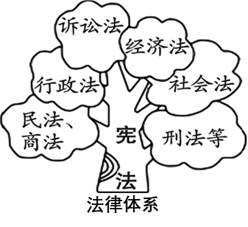
A. 宪法是所有法律法规的总和 B. 宪法是对其他法律的具体化
C. 宪法是国家根本法 D. 宪法是由政府制定的
10. 习近平总书记指出：“粮食安全是事关人类生存的根本性问题，减少粮食损耗是保障粮食安全的重要途径。”维护粮食安全，我们中学生应该（ ）
①遵守相关法律，自觉履行维护国家安全的义务
②树立总体国家安全观，增强维护粮食安全意识
③养成节约粮食的习惯，自觉抵制浪费粮食行为
④增加对粮食生产的投入，提高粮食生产的效率
A. ①②③ B. ①②④ C. ①③④ D. ②③④
11. 近年来，位于海南中部生态核心区的某地，以生态资源资产运行平台为抓手，建设“生态家底”数据库，探索出适应当地生态发展的有机稻、有机茶等15个种植项目，使当地居民普遍增收。这充分体现了（ ）
①保护生态环境是当前中心工作②绿水青山就是金山银山的理念
③保护生态环境就是保护生产力④贯彻共享发展理念探索共富路
A. ①②③ B. ①②④ C. ①③④ D. ②③④
12. 下图是我国2023年新能源、先进制造、电子信息等战略性新兴产业发展的相关数据图。据此，下列解读准确的是（ ）
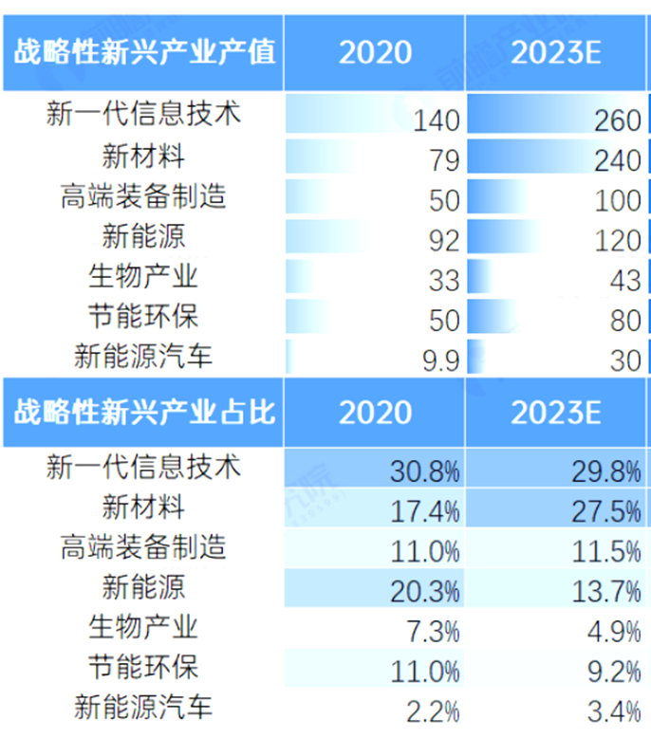
A. 我国经济发展总量逐年增长 B. 新兴产业是发展的第一动力
C. 我国相关战略性新兴产业发展态势良好 D. 我国相关战略性新兴产业出口持续增长
13. 广西某社区是一个多民族混合居住的社区。近年来，该社区创建“候鸟港湾”平台，为各族群众提供了全方位的服务，架起了一座民族团结进步的“连心桥”。该社区的做法有利于（ ）
①完善人民代表大会制度，坚持民主集中制原则
②创新社区的服务方式，凝聚力量共建美好家园
③规范政府行政权力的行使，确保政府依法行政
④铸牢中华民族共同体意识，促进各民族和谐相处
A. ①② B. ①③ C. ②④ D. ③④
14. 两岸一家亲，家书抵万金。两岸家书是承载两岸同胞共同记忆的重要载体，家书里有骨肉亲情，更有两岸深切的团圆渴盼。抢救保护、活化利用两岸家书有利于（ ）
①留存血脉相连印迹，深化对历史渊源的认识
②激活彼此共同记忆，增进两岸同胞的亲情乡谊
③增强对和平统一的认同，深化两岸融合发展
④助力中国经济高速发展，壮大中华民族经济
A. ①②③ B. ①②④ C. ①③④ D. ②③④
15. 2024年4月25日，神舟十八号载人飞船发射成功。党的十八大以来，我国发挥集中力量办大事的优势，通过一批批航天工作者的苦干实干，航天强国建设逐渐从愿景变为现实。我国载人航天成就的取得，得益于（ ）
①中国共产党的正确领导②中国式现代化已经实现
③社会主义制度的优越性④中国航天人的艰苦奋斗
A. ①②③ B. ①②④ C. ①③④ D. ②③④
16. 下面是即将中学毕业的小龙发表的毕业感言：
当代中国青年生逢其时，时代为我们提供了广阔的舞台，我们要应时代之需，与祖国发展同频共振，不负时代，不负韶华。
这启示我们做职业规划时要（ ）
A. 把物质回报作为自己的最高追求 B. 把自己的需求与祖国发展相结合
C. 把热门职业作为自己的首要选择 D. 把个人的兴趣喜好作为唯一因素
二、非选择题（本题共5小题，共52分）
17. 【完善自我飞得更高】
毕业前夕，某校九年级（三）班开展成长交流大会。同学们回想自己成长路上的点点滴滴，努力发现自己身上的每一个可贵之处。
小江：我善于运用自己的优点和长处，展现自己的才华。
小山：我敢于面对并改进自己的不足，不断地完善自我。
小壮：我珍视并专注自己喜爱的领域，发掘自身的力量。
小美：我积极关爱他人，主动服务社会，实现人生价值。
根据上述同学们的发言，你认为应该怎样做更好的自己？
18. 【追求卓越绽放精彩】
廖丽萍，全国劳动模范和巾帼建功标兵、湖湘杰出工匠获得者。她坚守电力生产一线二十余载，做到10万项倒闸操作“零差错”，设备维护“零事故”，现场作业“零违章”。面对工作上的难点、痛点，她积极应用数字化手段攻坚破题、解决瓶颈。她不遗余力地指导年轻学徒，为国家培养了50多名专家技能人才、100多名青年“双师型”人才。她以匠心守初心，从电网追光者变成发光者，护航当地经济高质量发展。
结合材料和所学知识，说说廖丽萍身上有哪些值得我们学习的优秀品质。
19. 【崇尚法治与法同行】
车主李先生擅自在小区公共停车位上安装地锁，将公共停车位变成自家专用车位。针对这一情况，两位同学发表了如下观点：
同学甲：我会马上拍照，并把李先生的照片公布在小区门口。
同学乙：我会劝阻李先生，如果他不听，我就向有关部门举报。
运用所学知识，请你对以上两位同学的观点进行评析。
20. 【俯身大地胸怀天下】
某班同学围绕“顺应时代发展，积极主动作为”这一主题，搜集相关资料，制作了以下两张资料卡。
资料卡一 助力农业发展
新质生产力，特点是创新，关键在质优，本质是先进生产力。传统产业不是落后产业，农业可以而且必须发展新质生产力。
某地积极打造能自主调控温、光、水、气、肥的智慧植物工厂。种植无需土壤、不洒农药；每座温室内配备物联网基础设施、自动灌溉设备、二氧化碳供应设备等；通过工业余热用于温室能源供应系统，降低天然气消耗量；供热产生废气二氧化碳再利用，使整个农业园区减少二氧化碳排放量40%。这一植物工厂凝聚了广大农业科研人员、农机制造人员、新型农民的智慧，提升了产品的品质，推动了农业生产效率的提高。

（1）结合资料卡一和所学知识，说说农业应该怎样发展新质生产力。
资料卡二 携手世界发展
中国主张：弘扬和平、发展、公平、正义、民主、自由的全人类共同价值
中国作为：1．十余年来，中国19个省份的21家单位在23个非洲国家建立农业技术示范中心，300多项先进适用技术在非洲推广，让非洲100多万小农户受益。
2．截至2023年3月，中国共派出维和人员5万余人次，赴20多个国家和地区参加近30项联合国维和行动。
……
中国影响：
（2）运用所学知识，请你结合资料卡二中的中国主张、中国作为，分析由此产生的中国影响有哪些。
21. 【赓续文脉担当使命】
某校九年级学生小东，准备利用周末参观湖南第一师范学院（简称湖南一师），参观前，小东收集了相关资料，现邀请你共同完成下列探究活动。
千年学府  1161年，理学大师张栻于长沙妙高峰下创设城南书院，湖南一师文脉由此开启，成为湖湘文化重要发祥地和湖湘人才培养的摇篮。 | 百年师范  在“国家蒙辱、人民蒙难、文明蒙尘”的年代，湖南一师制定了以“知耻”为中心的校训，是中国革命的“红色摇篮”。建校以来，一批批毕业生从湖南一师走出，接力担当了从教育救国、教育报国到教育强国的历史使命。 | 时代之问  2024年3月18日下午，习近平总书记在考察湖南一师（城南书院校区）时，引导广大师生思考“知耻”和社会主义核心价值观的关系。

（1）探究一：结合材料和所学知识，谈谈我们应该怎样发展中华文化。
（2）探究二：结合材料和所学知识，请你从明大德、守公德、严私德三个维度，思考如何将“知耻”和践行社会主义核心价值观统一到个人成长中来。

